 | Burmistrz Helu | 
ul. Wiejska 50, 84-150 Hel
tel. 58 67-77-240, fax 58 67-77-277
e-mail: ratusz@gohel.pl
Hel, dnia 18 kwietnia 2011 rok
Znak sprawy: RO.8030.1.2011

SPRAWOZDANIE
Z REALIZACJI PROMOCJI ZDROWIA W 2010 ROKU
ORAZ
ZAŁOŻENIA DO PROWADZENIA PROMOCJI ZDROWIA NA 2011 ROK

- REALIZACJI PROMOCJI ZDROWIA W 2010 ROKU
WYDATKI Z BUDŻETU MIASTA HELU w 2010 roku
Rada Miasta Helu zaplanowała, w dziale 851 budżetu miasta Helu na rok 2010, na wydatki w zakresie promocji i ochrony zdrowia na kwotę 74 200,00 zł. Łączne wydatkowane na realizację zadań z zakresu promocji zdrowia kwotę 57 949,13 zł wg poniższego zestawienia:
- Zabiegi rehabilitacyjne ogólnorozwojowe dla kobiet z chorobami nowotworowymi (10 kobiet) - 2 060,13 zł.
- Szkoła Rodzenia (10 kobiet) - 728,00 zł.
- Prowadzenie konsultacji - 350,00 zł.
- Fioletowa Wstążka - szczepienia ochronne przeciwko rakowi szyjki macicy - 53 376,00 zł.
- Szczepienia ochronne (przeciwgrypowe) - 1 435,00 zł.
W roku 2010, tradycyjnie już, przyjeżdżał do Helu „Mammobus” oraz ambulans do pobierania krwi. Są to akcje, które nie wymagają nakładów finansowych z budżetu miasta.


- ZAŁOŻENIA DO PROWADZENIA PROMOCJI ZDROWIA NA 2011 ROK
- W budżecie Miasta Helu na rok 2011 zaplanowano w dziale 851 kwotę 32 000,00 z przeznaczeniem na realizację gminnego programu „Fioletowa Wstążka”, w ramach którego realizujemy szczepienia ochronne przeciwko rakowi szyjki macicy, sromu i pochwy.
Program ten został zaplanowany na lata 2009-2011. W bieżącym roku zaszczepione zostaną 20. dziewczynek urodzonych w 1998 roku (zameldowanych na stałe w Helu).

- Regularnie co dwa miesiące przyjeżdża do Helu, z Regionalnego Centrum Krwiodawstwa i Krwiolecznictwa w Gdańsku, ambulans do pobierania krwi. Przez cały rok będziemy kontynuować honorowe krwiodawstwo. Krew oddawać można w ambulansie, który zatrzymuje się przy hali sportowo-widowiskowej.
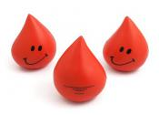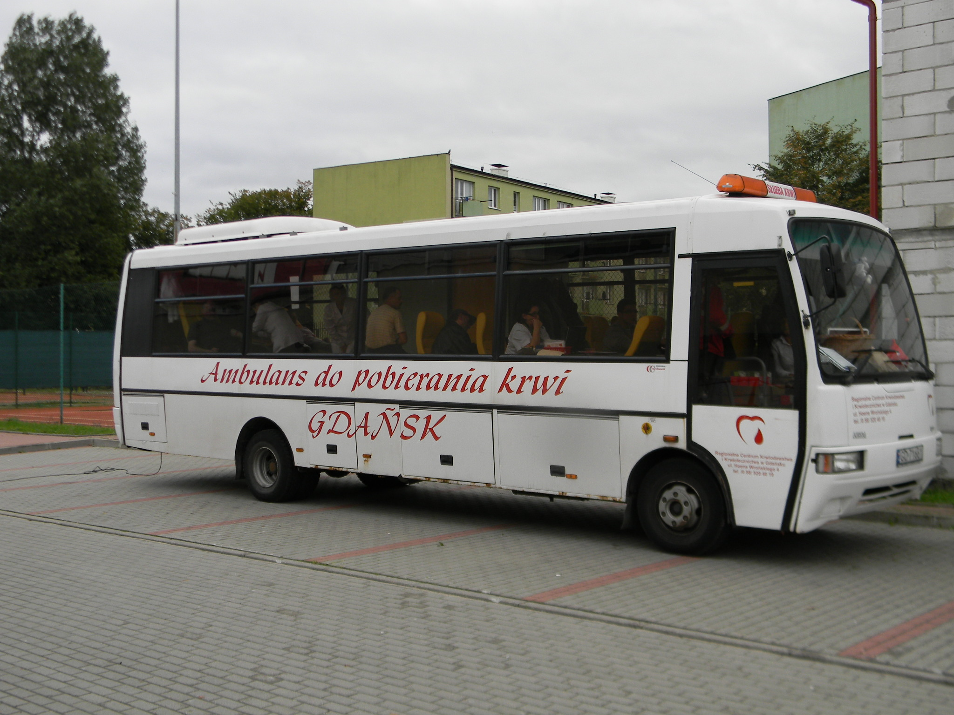
- Kilka razy w br. przyjedzie do Helu „Mammobus”. Pierwszy raz w tym roku można było wykonać mammografię 8 marca. „Mammobus” każdorazowo stacjonuje przy hali sportowo-widowiskowej.

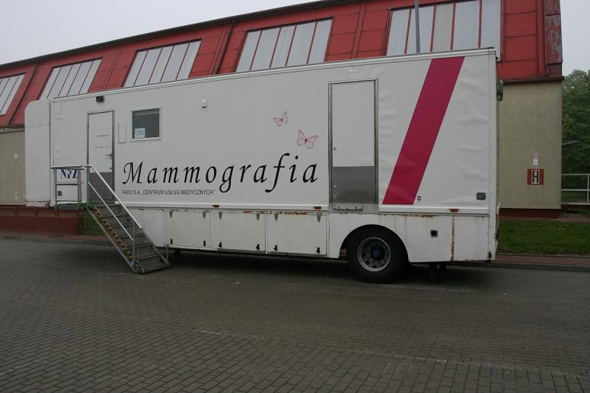

Burmistrz
/-/ Mirosław Wądołowski

Opracowała:
Żanna Sępińska

